

**OAK中国**

www.oakchina.cn

**产品手册**

**OAK-VIO-KIT**

### 1.产品简介

OAK-Vio-Kit，是OAK中国团队推出的一款双目VIO视觉定位模组，内置双目相机、IMU、VIO硬件处理器，可以直接输出6DoF位姿数据，该模组可提供极度平滑、稳定可靠的室内外VSLAM视觉定位和双目图像输出。该模组体积小巧，仅13.4克，可以很方便地集成进大部分智能设备中，亦可广泛地应用于VSLAM/VIO系统及机器人AI领域。

### 产品特点 Key Features

### 厘米级精度 约 1 %漂移，约 0.3 %漂移（回环）；

### 高速USB3.0接口；

### 轻量化、低功耗、高帧率、低延时；

### 操作系统支持 Android / Linux / ROS/ Windows；

### 可根据需求进行结构及接口定制

### 3.应用场景

* AR/VR设备
* 服务机器人
* 低速自主运行小车
* 割草机器人
* 扫地机器人
* 智能人员管理系统及设备
* 室内外VSLAM应用

### 系统框架

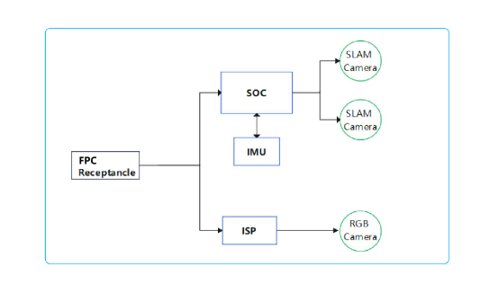

### 规格参数

#### 4.1镜头参数

|  |  |
| --- | --- |
| 基线 | 84mm |
| 功耗 | 5V， <0.2A（<1W) |
| 双目相机 | 全局快门，120°FOV无畸变 |
| IMU | 6轴，1000Hz |
| SLAM | 6 DoF |
| 6DoF帧率 | 30 FPS to 1000 FPS |
| vSLAM绝对精度 | 厘米级精度，约1%漂移，约0.3%漂移（回环/云地图） |
| 静态抖动 | <1mm |
| 重定位时间 | <1秒 |
| 定位延迟 | 1ms |
| 时间戳同步方式 | 硬件同步 |
| 数据传输 | FPC接口 USB3.0 |
| 供电方式 | FPC接口 |
| 工作温度 | -20°C to 50°C |
| 支持操作系统 | Windows/Android/Linux/ROS |
| 适用场景 | 室内 & 室外（具体以应用场景和实际算法要求为准） |
| 尺寸（mm） | 12mm （宽）* 100mm（长）* 8.6mm(高） |
| 重量 | 13.4克 |

#### 4.2 结构及安装尺寸图

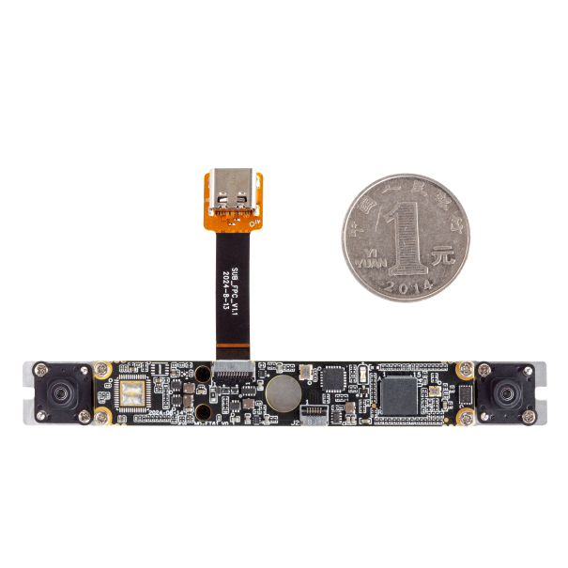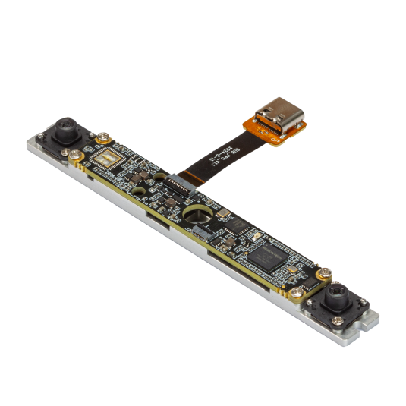

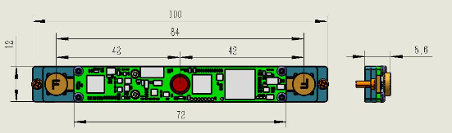

#### 4.3 连接器及供电

模块采用FPC接口进行供电和数据传输，适用距离建议不大于10cm，如需其他线材或采用带锁定机构的线材需定制。FPC接口右侧为PIN脚1，触点适用接插件下方紧贴PCB的12个引脚。

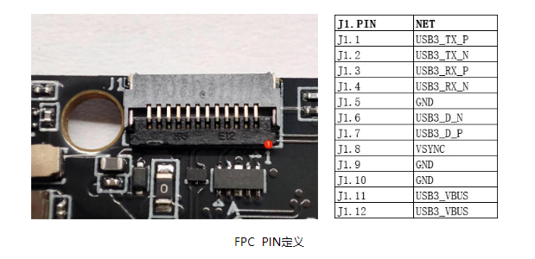

#### 4.4 散热说明

OAK-Vio-Kit 模组散热在标准适用条件下通过自然环境散热即可，但需注意模组（尤其是背部金属结构补强部分）不得靠近其他热源，背部补强金属板有利于模组导热，在未得到OAK中国团队结构工程师允许的情况下，私自拆除将立即中止质保。

**4.5 模块集成及使用中防护**

A. 操作人员建议穿着防静电工作服

B. 建议佩戴防静电手环

C. 所有元器件的操作都必须在静电安全工作台上进行

D. 作业中掉落在地板上的静电敏感元件，都必须经过测试再次确认后才可使用

E. 手持PCB时，应尽量避免接触元器件引线和接线片，并尽量避开静电敏感组件区域

1. **系统集成**

用户选择OAK-VIO-Kit视觉VIO模组进行开发时可与OAK中国团队取得联系，以获取用户手册并申请SDK开发包。通过评估、调试和验证等步骤确认方案是否符合量产需求。

OAK中国团队提供模组的适配平台SDK，用户可基于此进行产品集成和应用开发。SDK支持Windows/Linux/Android/ROS等平台。

1. **产品认证**

TBD

TBD

TBD

1. **注意事项**

1）请按照指引正确操作模块，如非法操作可能会导致内部元件损坏；

2）本产品属于精密装置，需避免碰撞、跌落、震动，以免主板器件脱落或光学组件内部造成损坏，引起产品出现功能性问题或影响其性能；

3）请勿试图用任何方式修改或拆解此模块，以免造成模块的损坏及精度下降；

4）此相机模块禁止被其他热源加热；产品在使用一段时间后温度升高，属于正常现象；

5）请勿触摸镜头，以免留下异物从而影响取图效果；

6）产品使用时应保证摄像头镜头正面裸露在外，避免透明物体遮挡摄像头影响使用效果；

7）产品安装使用时请确保装配稳定可靠，避免晃动影响使用效果。

8）使用过程中应保证所有接口接触良好，若出现图像帧率不足、无法获取数据流现象，建议按照正确方式重新连接相机，也可联系OAK中国团队获取相应协助。

1. **售后**

自购买日起1年有条件的售后与质保服务

1. **建议零售价**

[1880元/套](https://item.taobao.com/item.htm?ali_rceafid=2e1747620263&id=923850199841&skuId=5969816198783)

1. **开发启动**

官方Gitee：[oakchina-vio: OAKChina vio kit example](https://gitee.com/oakchina/oakchina-vio)

**注：**如发现本文档有任何错误，请将错误信息发送至contact@oakchina.cn。